- социально-правовые услуги,
направленные на оказание помощи в получении юридических услуг, в защите прав и законных интересов получателей социальных услуг;
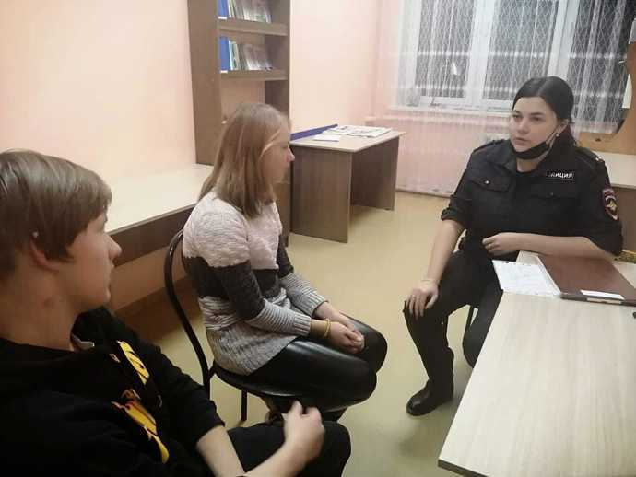

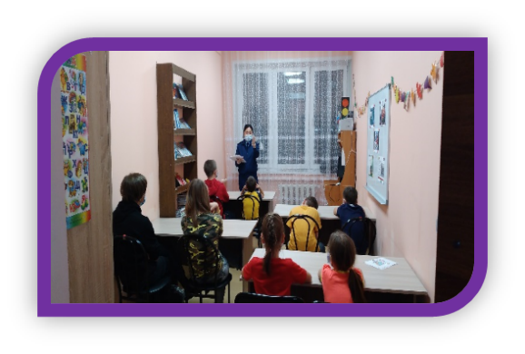

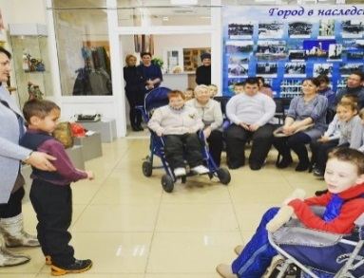
- услуги в целях повышения коммуникативного потенциала Клиентов, имеющих ограничения жизнедеятельности.
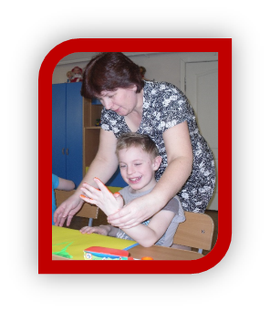
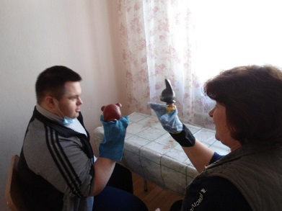
Если у Вас возникли проблемы,
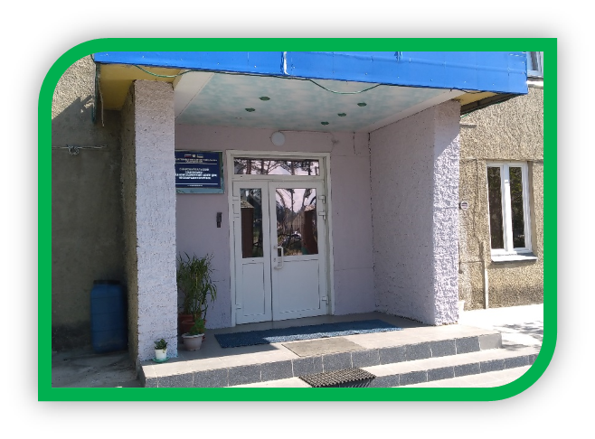
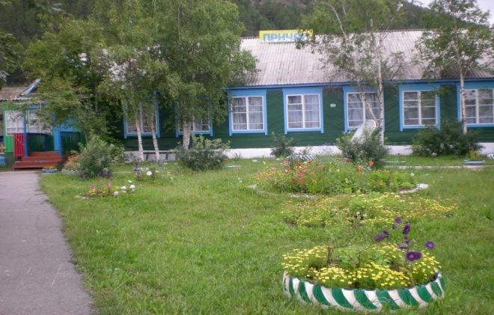

обращайтесь, в нашем Центре Вам помогут!
Мы находимся по адресу:
671717,
Бурятия,
г. Северобайкальск,
ул. Мира д. 4
Контактный телефон:
директор 2-23-35
специалисты 2-23-34
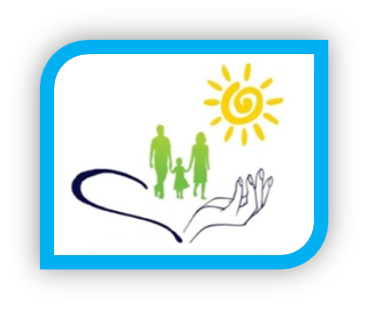
г. Северобайкальск
Государственное бюджетное учреждение социального обслуживания «Северобайкальский социально- реабилитационный центр для несовершеннолетних»
Буклет предоставление социальных услуг несовершеннолетним
Центр предоставляет несовершеннолетним гражданам в возрасте от 3 до 18 лет, оказавшимся в трудной жизненной ситуации), с учетом их индивидуальных потребностей, следующие виды социальных услуг:
- социально-бытовые услуги, направленные на поддержание жизнедеятельности получателей социальных услуг в быту;

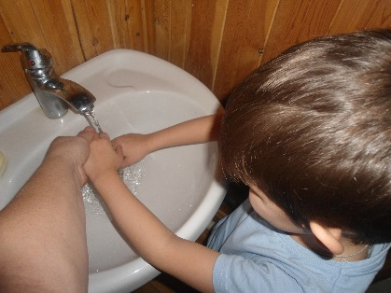

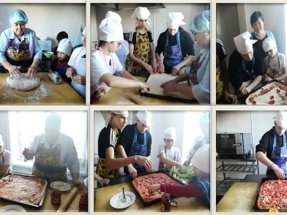

- социально-медицинские услуги, направленные на поддержание и сохранение здоровья получателей социальных услуг путем организации ухода, оказания содействия в проведении оздоровительных мероприятий, систематического наблюдения за получателями социальных услуг для выявления отклонений в состоянии их здоровья;
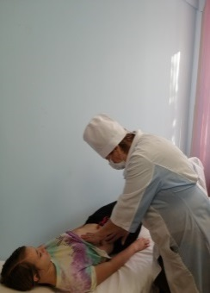
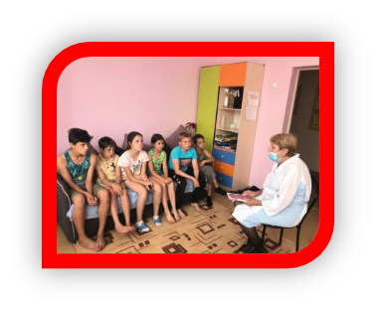

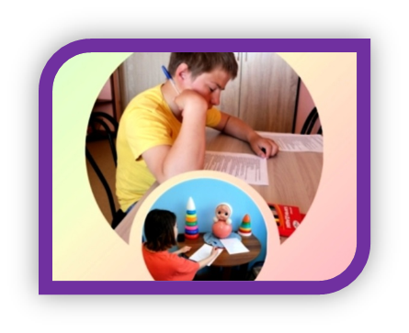
- социально-психологические услуги, предусматривающие оказание помощи в коррекции психологического состояния для адаптации в социальной среде;
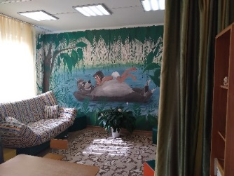

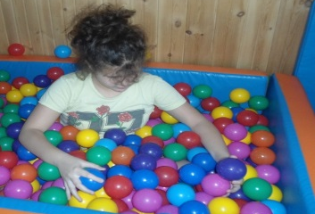

- социально-педагогические услуги, направленные на профилактику отклонений в поведении и развитии личности получателей социальных услуг, формирование у них позитивных интересов (в том числе в сфере досуга), организацию их досуга;
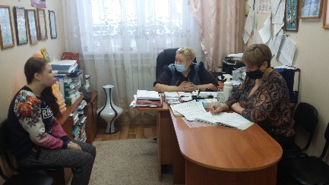

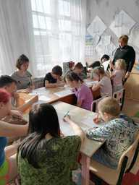

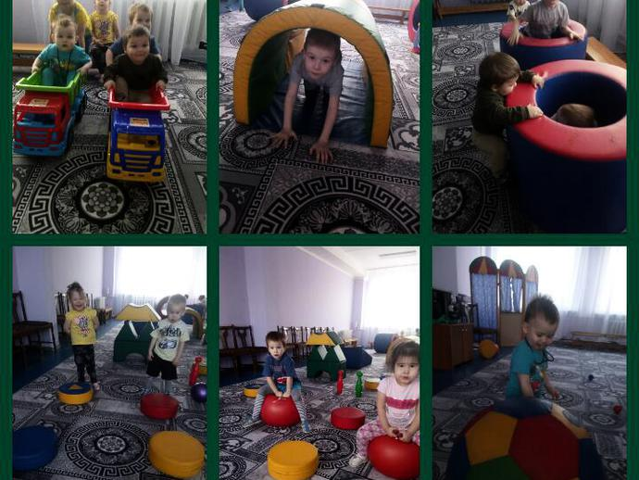

- социально- трудовые услуги, направленные на оказание помощи в трудоустройстве и в решении других проблем, связанных с трудовой адаптацией;

